Titre : La phrase correcte et incorrecte

Compétence visée : Analyse grammaticale : matière nouvelle : la phrase correcte et incorrecte : l’ordre des mots, le point, la majuscule. (1619)

Compétences sollicitées :

Savoir lire : élaborer des significations (1372)
Dégager l’organisation d’un texte (1420)

Savoir écrire : utiliser les unités grammaticales (1593)

Référence aux socles de compétences :

Ecrire : utiliser les unités grammaticales : utiliser de manière appropriée : les structures de phrases et les signes de ponctuations.

Dispositif pédagogique :

Travail individuel
Travail par groupe
Mise en commun
Cycle 3

Matériel :

Cahier de brouillon
Une feuille avec 10 phrases.
Feuilles d’exercices
Cahier de synthèse

Déroulement :

Annonce de l’objectif : à la fin de l’activité, les enfants sauront reconnaitre une bonne et une mauvaise phrase.

Consigne 1 : Prenez votre cahier de brouillon. Lisez les phrases de la feuille. Vous devez écrire dans votre cahier ce que vous pensez de ces phrases.

Les enfants prennent connaissance des phrases.

L’enseignante passe dans les bancs et observe le travail des enfants. Elle les aide si nécessaire à retrouver les mots qu’ils ne connaissent plus.

Ressource 1 : échange par groupe de deux

Mise en commun

Ressource 2 : l’enseignante lit la première phrase avec les enfants.
Qu’est – ce qui ne va pas dans la phrase ?
Les mots ne sont pas au bon endroit.

Mise en ordre de la phrase

Consigne 2 : certaines phrases ne sont pas écrites correctement. A vous de trouver lesquelles et de les ré – écrire correctement.
Les enfants se mettent en travail.

Correction collective

Exercices

Synthèse

Analyse – matière

Une phrase est un ensemble de mots qui donne du sens.

- Les limites de la phrase.

Une phrase est une toute petite histoire qui commence par une majuscule et finit par un point.

Exemples : le chat se lèche les pattes. Le chat se lèche les pattes. (Il manque la
majuscule.)
Le chat se lèche les pattes Le chat se lèche les pattes. (Il manque un
point.)

- La phrase est un ensemble de mots ordonnés

Une phrase est un ensemble de mots placés dans un certain ordre qui donnent du sens.

- La phrase est correcte ou incorrecte.

Selon que l’ordre des mots est bon ou pas, la phrase est correcte ou incorrecte.

Exemples : Julie et Maxime sont des jumeaux. (La phrase est correcte)
Des jumeaux Maxime sont et Julie. (La phrase est incorrecte)

La phrase

- Le septembre 1er, c’était rentrée la classes des.
- tu as retrouvé tes amis.
- Tu as reçu de nombreux cahiers
- Maman part travailler
- Il la pelouse tond.
- ma voisine lave son chien
- Johan est en 3ème année.
- J’ai une nouvelle institutrice
- je à la maison retourne à midi
- Je prends ma collation à 10h.
La phrase

- Le septembre 1er, c’était rentrée la classes des.
- tu as retrouvé tes amis.
- Tu as reçu de nombreux cahiers
- Maman part travailler
- Il la pelouse tond.
- ma voisine lave son chien
- Johan est en 3ème année.
- J’ai une nouvelle institutrice
- je à la maison retourne à midi
- Je prends ma collation à 10h.
La phrase

- Le septembre 1er, c’était rentrée la classes des.
- tu as retrouvé tes amis.
- Tu as reçu de nombreux cahiers
- Maman part travailler
- Il la pelouse tond.
- ma voisine lave son chien
- Johan est en 3ème année.
- J’ai une nouvelle institutrice
- je à la maison retourne à midi
- Je prends ma collation à 10h.
La phrase

- Le septembre 1er, c’était rentrée la classes des.
- tu as retrouvé tes amis.
- Tu as reçu de nombreux cahiers
- Maman part travailler
- Il la pelouse tond.
- ma voisine lave son chien
- Johan est en 3ème année.
- J’ai une nouvelle institutrice
- je à la maison retourne à midi
- Je prends ma collation à 10h.

La phrase correcte et incorrecte.
- Pour chacune des phrases suivantes, souligne celles qui sont incorrectes.
Maman part travailler  je mange une nectarine sucrée.  Je fais mes devoirs.  Tu l’école n’iras pas à demain. | elle voudrait construire une ferme.  Lucie remet de l’ordre  Trouvé un chaton Nina a.  Arnaud joue sur la plaine de jeu.
- Corrige les phrases incorrectes.
__________________________________________________________________________________________________________________________________________________________________________________________________________________________________________________________________________________________________________________________________________________________________________________________________________________________________________________________________________________________________________________________________________________________________

La phrase correcte et incorrecte.

Voici un texte. Lis-le.

Le 1er septembre, c’était la rentrée des classes. Tu as retrouvé tes amis et rencontré ta nouvelle institutrice. Tu as reçu de nombreux cahiers. Tu les as rangés dans ton cartable tout neuf.

- Souligne en vert la deuxième phrase du texte.
- Souligne une phrase ci-dessus en bleu et recopie-la sans erreur.
___________________________________________________________

- Ecris le premier et le dernier mot de la dernière phrase.
Premier mot : __________
Dernier mot : __________

- Repasse tous les points en rouge et écris le nombre de phrases que contient ce texte.
Ce texte contient _____ phrases.

- Remets de l’ordre.

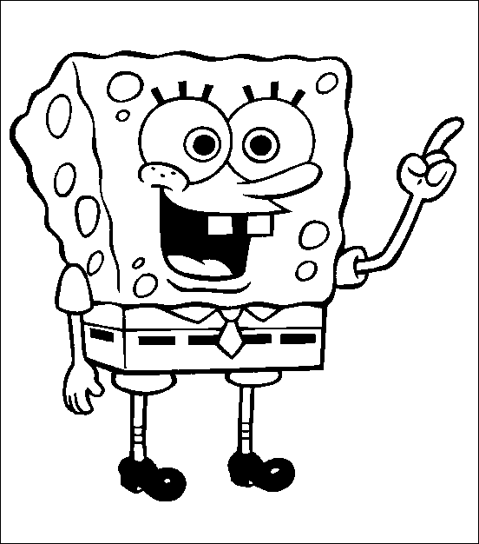
magique – sur son balai – survole la ville – la sorcière .

-------------------------------------------------------
traversent la rue - sur le passage pour piétons - les enfants

-----------------------------------------------------------
a été repeinte - notre classe - pendant les vacances

-----------------------------------------------------------
a soigné - mon chien - le vétérinaire

-----------------------------------------------------------
arrivera bientôt - avec ses jolies couleurs - l’automne

-----------------------------------------------------------
sur le lit - dort - de papy - le chat noir

La phrase forme un tout.
- Observe la phrase.  - Cette année nos vacances nous avons passé à la mer.  Cette phrase est – elle correcte ? oui – non  Il manque des mots.  Pourquoi ? Les mots sont en ordre.  Les mots ne sont pas en ordre.  - cette année nous avons passé nos vacances à la mer.  Cette phrase est – elle correcte ? oui – non  Elle commence par une majuscule.  Pourquoi ? Elle ne commence pas par une majuscule.  Les mots sont en désordre.  - Cette année nous avons passé nos vacances à la mer  Cette phrase est – elle correcte ? oui – non  Les mots sont en désordre.  Pourquoi ? Il n’y a pas de majuscule au début.  Elle ne se termine pas par un point.  - Colorie la case à côté de chaque phrase qui est incorrecte et corrige là.  - La semaine dernière, je recevais un cadeau. ____________________________________________  - ce matin, j’accompagnais Jacques à l’école ____________________________________________  - L’écolier dans un jeu commence le préau. _____________________________________________  - Nous suivons le chemin que fait le facteur _____________________________________________ | - Annie range bien son cartable.  __________________________________________________  - Papa l’adresse sur une écrira grande enveloppe.  __________________________________________________  - les enfants admirent les nombreux jouets.  __________________________________________________  - Arrose le jardinier jardin le.  __________________________________________________  - il distribue les cahiers.  ___________________________________________________  - Fabien, Christophe et Frédéric jouent dans la chambre.  ___________________________________________________  - Ce soir vous allez au cinéma  ___________________________________________________  - Je saute par la fenêtre de la cuisine  ___________________________________________________  - des marchandises nombreuses sont embarquées.  ___________________________________________________  - il a rendu visite à son ami malade.  ___________________________________________________  - Les jouent dans enfants cour la.  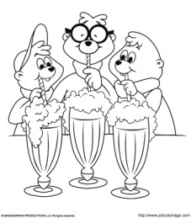  ___________________________________________________

- Colorie ce qui correspond à l’erreur. Tu peux en trouver 1, 2, 3 ou aucune !  - Jean – Luc a placé les clous dans la boite  Majuscule Ordre des mots Point  - Partent vers des îles lointaines les bateaux.  Majuscule Ordre des mots Point  - Papa photographie un magnifique couché de soleil.  Majuscule Ordre des mots Point  - ils partent en excursion dans trois jours  Majuscule Ordre des mots Point  - Les enfants découpent des images et les collent dans un livre  Majuscule Ordre des mots Point  - je tasse le matin une bois de lait  Majuscule Ordre des mots Point  - Mon poste de radio tombe en panne.  Majuscule Ordre des mots Point  - Tu dois aller te coucher tôt  Majuscule Ordre des mots Point  - La décoratrice confectionne décors les ce pour théâtre  Majuscule Ordre des mots Point  - Les enfants sur la jouent pelouse.  Majuscule Ordre des mots Point  - elle a rencontré Nathalie sur la place du marché  Majuscule Ordre des mots Point  - Votre aimable très voisin est.  Majuscule Ordre des mots Point | - Dans le texte suivant : mets les points ou cela est nécessaire.  Claire se lève tôt le matin Elle fait sa toilette, puis elle descend dans la cuisine Maman lui prépare son déjeuner Claire mange de bon appétit ses tartines à la confiture Vers huit heures, elle part pour l’école En chemin elle rencontre son amie Julie Les deux gamines sont prudentes pour traverser les différentes rues qui conduisent à l’école Bientôt, elles arrivent devant la grille de l’école Vite les autres élèves sont déjà rangées Elles traversent la cour à toute vitesse et se rangent derrière leurs petites amies.  - Entoure la lettre qui doit être écrite en majuscule.  aujourd’hui, le temps est superbe. le soleil est au rendez – vous. avec mon frère, nous sommes partis à la cueillette des cerises. dans le verger, nous avons choisi l’arbre le mieux garni. mon frère grimpe bien vite dans l’arbre. il me lance déjà les poignées de cerises bien mûres. en quelques instants notre panier est bien garni. nous rentrons tout joyeux à la maison. les cerises sont nos fruits préférés. il faudra dire à notre petit frère qu’on n’avale pas les noyaux.  - Place les points et les majuscules.  Nualik le petit esquimau.  tôt le matin, nos amis partent ils vont à la chasse Nualik est assis sur le dos de l’ours celui – ci lui sert de guide oh ! quelle grotte étrange Nualik est tout surpris au fond, il voit une grande lumière ils passent un étroit tunnel ils voient un pré infini là, les flocons de neige fondent c’est le vert printemps il y a de l’herbe il y a des fleurs le soleil brille

La phrase correcte et incorrecte.

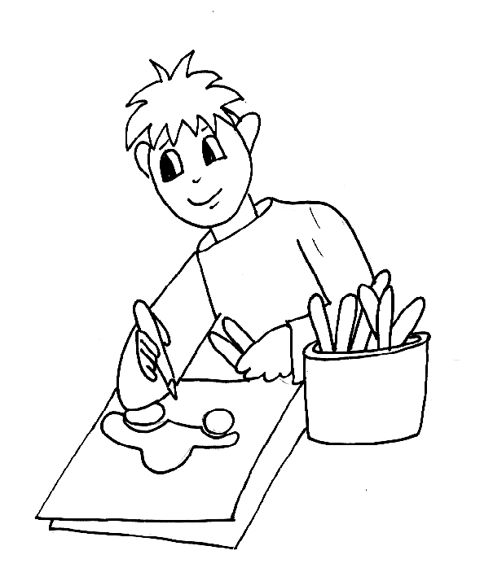
- Remets de l’ordre !

laves | pendant la récréation | tu | le tableau

étudie | dans sa chambre | Nicolas | ses leçons

leurs tuyaux |  | le long du trottoir | déroulent | les pompiers
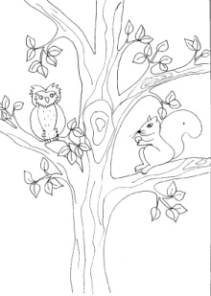
ce matin | papa | a tondu | la pelouse

- Colorie si la phrase est correcte. Corrige si elle ne l’est pas et entoure ce qui ne va pas.

Annie range bien son cartable.
Majuscule | Ordre des mots | Point

__________________________________________________________________
de Louis est tombée la gomme sous le banc
Majuscule | Ordre des mots | Point

__________________________________________________________________
les nuages avancent très vite dans le ciel.
Majuscule | Ordre des mots | Point

__________________________________________________________________

La phrase correcte et incorrecte
Contrôle

- Trouve l’/les erreur(s).

a = majuscule / b = l’ordre des mots / c = le point.

- J’ai un livre de bibliothèque perdu __________________
- il a renversé le bol de soupe. ______________________
- Chocolat le garçon mange ce. ______________________
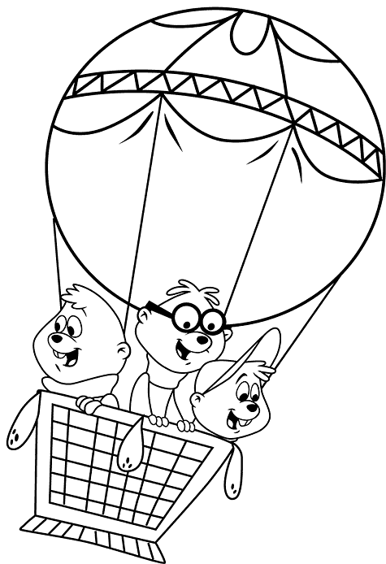
- Elle est partie au marché ________________________
- luc distribue les cahiers. _________________________
2) Souligne la phrase correcte.

- Nous apportons nos poupées.
- Chocolat mange je.
- La tulipe fleurit dans le jardin.
- Le chien aboie quand une auto passe.
- mon voisin nage mieux que moi

- Ecris les phrases correctement.

mercredi –aujourd’hui – sommes – nous
____________________________________________________________
a pris – maman - son panier
____________________________________________________________
au marché – elle – est partie
____________________________________________________________
devant – la voici – du légumier – l’échoppe
____________________________________________________________
elle – des légumes – achète – et quelques fruits



